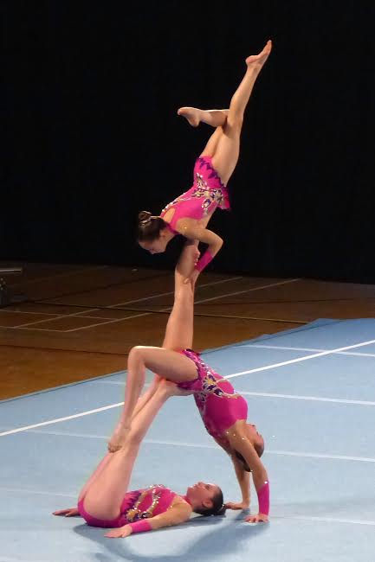**FEDERAZIONE ITALIANA SPORT ACROBATICI E COREOGRAFICI**





**REGOLAMENTO TECNICO**

**ACROSPORT**

**A cura del**

**Responsabile Tecnico Nazionale Acrosport Fisac Lachezar Cesare Yankov**

**Referente Nazionale attività competitive Acrosport Fisac Lorella Caleo**

**ACROSPORT**

**ACROSPORT**

La FISAC ha come obiettivo lo sviluppo e la diffusione della ginnastica Acrobatica (ACROSPORT) in Italia e in Europa e dopo la partecipazione delle prime formazioni italiane alla International Team Acro Cup di Mainz nel 2014 ha deciso di organizzare la Coppa Acrobatica per Club Internazionale.

Nelle edizioni precedenti alla Coppa Internazionale per Club hanno partecipato oltre 300 atleti provenienti da diversi club e nazioni come Bulgaria, Germania, Moldova, Ungheria, Portogallo, Puerto Rico, Israele, Svizzera, Ucraina, USA, Galles, Inghilterra e Italia.

Con la collaborazione dell'Accademia Acrobatica di Cesenatico, la direzione tecnica nazionale federale FISAC, promuove dall’anno sportivo 2018/2019 il CAMPIONATO NAZIONALE FISAC ACROSPORT.

Il CAMPIONATO NAZIONALE è aperto a tutti i club sportivi che lo richiederanno, l’adesione alla FISAC per il primo anno è completamente gratuita.

**TESSERAMENTO**

Le atlete partecipanti alla competizione devono essere regolarmente tesserate FISAC (per chiarimenti rivolgersi alla segreteria dell’accademia acrobatica) http://www.fisacgym.it//

**DISCIPLINE:**

* Duo Femminile
* Duo maschile
* Duo Misto
* Trio Femminile
* Quartetto (solo maschile)
* Podest

**CATEGORIE:**

1. CAMPIONATO C:

* C1 combinato
* C2 combinato
* C3 combinato (SOLO CAMPIONATO ITALIANO)

1. CAMPIONATO B – statico e dinamico (premiazioni separate)
2. AGE GROUP 8/16 - Programma di gara F.I.G. Age Group 11-16
3. AGE GROUP 11/18 - Programma di gara F.I.G. Age Group 12-18
4. AGE GROUP 12/19- Programma di gara F.I.G. Age Group 13-19
5. SENIOR - Programma di gara F.I.G. Senior
6. PODEST:

* C1
* C2
* B
* MASTER CLASS

**REGOLAMENTO GENERALE CAMPIONATO NAZIONALE:**

Il campionato nazionale prevede tre gare nazionali, nelle date e sedi definite e rese note dal calendario sportivo. La terza prova vale come finale nazionale e in tale competizione viene decretata la formazione campione nazionale (somma dei due punteggi migliori su tre). In tale competizione verrà stilata anche la classifica per Club che prevede la premiazione dei primi tre classificati. Tutte le discipline hanno accompagnamento musicale e possono avere una musica (tra statico, dinamico e combinato) con le parole purché rispetti il regolamento etico F.I.G. e venga dichiarata in carta gara. Anche le competizioni con un unico esercizio combinato di gara possono avere una musica con le parole purché venga dichiarata su carta gara. Le carte gara da utilizzare devono essere quelle inviate dal responsabile nazionale.

**CAMPO GARA:**

Pedana facilitante 12x12

**PROGRAMMA**

Campionato C:

C1 (6-14 anni compiuti, massimo 8 anni di differenza di età) C2 (6-19 anni compiuti, massimo 8 anni di differenza di età):

* Massimo 8 elementi di gruppo, minimo 6 di cui -1 elemento Statico cat.1,

1. elemento Statico cat.2, 1 elemento Statico cat.3, 3 elementi dinamici.

* 3 elementi Individuali (1 elemento cat.1, un elemento cat.2, il terzo libero)
* Dinamici - 1 elemento di ripresa dal partner obbligatorio (G), Massimo 2 arrivi a terra dal partner (Dismounts) Totale 5 arrivi a terra. Massimo 3 posizioni di partenze e riprese uguali.
* Gruppo: se la Top e la Mezzana, sono nella stessa posizione, si conta una

Sola volta (es.: due squadre nella stessa figura valgono come una)

* Differenza tra elementi statici e dinamici 50%.
* Difficoltà 80 = 0, 8 Massimo + 10 Tolleranza.
* Ogni ginnasta può partecipare ad un’unica competizione (deroga: ginnasta del settore maschile che può fare due esercizi di gara: Duo M e Duo Mx, ginnasta del settore femminile top che può fare Duo MX e/o Duo F e/o Trio, ginnasta del settore maschile può fare M4 e/o Duo M e/o Duo Mx)
* **La formazione che vince il titolo di campione italiano FISAC per due anni consecutivi dovrà cambiare categoria di gara.**

Campionato C3 ITALIANO - Il campionato C3 sarà diviso in due categorie: Junior (6-14 anni compiuti, massimo 8 anni di differenza di età), Senior(6-19 anni compiuti, massimo 8 anni di differenza di età). Fare attenzione all’età delle basi iscritte tra la prima e seconda gara FISAC.

**Programma per formazioni principianti** (Limitazioni: nessuna **ginnasta** della formazione deve aver partecipato nell’anno precedente al Campionato FISAC Age Group e B, UISP Campionati e nelle gare Silver, Open e Gold L3-L4-L5; la **formazione duo o trio,** nell’anno sportivo in corso, non deve gareggiare nel campionato UISP dalla 4 categoria e nelle gare Silver, Open e Gold L3-L4-L5)

* Massimo 6 elementi di gruppo, minimo 4 di cui -1 elemento Statico cat.1, elemento Statico cat.2 obbligatori, eventuale terzo statico libero, minimo 2 elementi dinamici.
* 3 elementi Individuali (un elemento cat.1, un elemento cat.2, il terzo libero)
* Il max. del punteggio per gli elementi statici, dinamici e individuali **V. 4; solo per il Trio max. del punteggio elementi dinamici V. 3.**
* Difficoltà 30 = 0,3 Massimo (penalità di 1 p. se si supera la difficoltà richiesta)
* Nessun limite di arrivi e posizioni di partenze uguali
* **La ginnasta sia top che base potrà partecipare al max. a 2 formazioni, un duo e un trio, NO duo + duo, NO trio + trio.**
* **La formazione che nell’anno sportivo vince il titolo di campione italiano FISAC nell’anno successivo dovrà cambiare categoria di gara.**

Tutti gli elementi individuali e di gruppo, pagina, numero di elemento e il suo valore giuridico per le categorie C1/C2 e C3 – nazionale e internazionale, devano essere presi dal Codice DSAB –versione 2017 Programma campionato “C “

Campionato B: (8 anni per la top – libero, nessuna differenza di età tra partner) - Per tutto ciò che non è contemplato vale il regolamento FIG 12/18 anni.

* STATICO musica 2:30” - Coppia: Maximum 8 elementi di coppia, Minimo 5 elementi, con minimo 3 posizioni da 3”, tutti gli elementi devono avere difficoltà minima V1. Una transizione obbligatoria della Top o della base (esempio: Squadra – coccodrillo, In piedi – discesa in spaccata della base).

Una posizione statica per la top può essere ripetuta max. 4 volte. (Ad esempio: la verticale 2 volte

in posizione statica e 2 volte con transizione della base).

NON è obbligatoria la verticale (per la top) e il Salto come elemento individuale.

Maximum 3 elementi individuali per la difficolta categoria 1 (Flessibilità, Statico, Agilità)

* STATICO musica 2:30” - Gruppo: Maximum 4 piramidi separate in un esercizio di diverse categorie. Minimo 2 piramidi separate da diverse categorie, con 3 posizione statiche tenute 3” ognuna. Una Transizione (Motion) obbligatoria (esempio: squadra – coccodrillo). La difficoltà per la transizione si prende quando da una posa statica x 3” si va ad un’altra posa statica x 3”. La Top può ricevere la difficoltà per la stessa posizione in una combinazione: 2 volte per la statica, 2 volte per la transizione della base.

Maximum 3 elementi individuali per la difficolta Categoria 1. (Flessibilità, Statico, Agilità)

**Difficolta Max. 80V + 10V Tolleranza**.

* DINAMICO musica 2:00” – Coppie e Gruppo: Maximum 8 elementi di gruppo per difficolta, Minimo 5 elementi Dinamici con fase di Volo, due dei quali con ripresa del partner. Max. 3 arrivi a terra (dal partner a terra). Tutti gli elementi devono avere difficoltà minima V1**.**

Minimum 2 e max. 3 elementi individuali per la difficoltà Categoria 2. (Tambling)

**Difficolta Max. 70V + 10V Tolleranza.**

**NON è obbligatorio il Salto per gli elementi di gruppo e coppie, come anche per gli elementi individuali.**

Age Group 8/16: statico-dinamico - (finale vedi tabella anni FIG) segue le regole FIG internazionale 11/16

Age Group 11/18: statico-dinamico - (finale combinato) segue le regole FIG internazionale 12/18

Age Group 12/19: statico-dinamico - (finale combinato) segue le regole FIG internazionale 13/19

Senior: statico-dinamico-combinato-segue le regole FIG internazionale

(Nella 1° e 3° prova del campionato NON è previsto nella categoria Age Group e Senior il terzo esercizio di Finale)

Podest:

* **Allieve: “C “-** C1 - (6 – 14) **C**2 - (14 - 19)Difficolta massima 60V.- (va divisa x 100 / = 0,60)

Minimo 6 – massimo 8 elementi

3 Elementi Statici

3 Elementi Dinamici con 360° giro

Maximum 8 elementi.

Almeno 2 discese libere dal Tavolino.

Maximum 1 discesa con valore per la difficolta (ma non è obbligatoria)

Elementi statici possono essere ripetuti come Dinamici con 360°

Verticale, Flick e Salto NON sono obbligatori.

Individuali: Max. 3 elementi individuali, uno di 1° categoria – uno di 2° categoria, uno libero.

Elementi individuali devano essere presi dal Codice DSAB-versione 2017 Programma C1 – C2, Tutti

elementi statici, dinamici, transizioni devano essere presi dal Codice DSAB-versione 2017-Programma

Podest.

* **Junior: “B” Classe** (NON limite d’ età) **Difficolta** massima 80 V – (va divisa x 100 /= 0,80)

Minimo 6 - Maximum 8 elementi

3 Elementi Statici di diverse categorie (= 1 verticale pag.5, 1 squadra o coccodrillo pag.6, 1 altro

elemento pag.7).

3 Elementi Dinamici con 360° giro di diverse categorie. (vedi statico)

Almeno 2 discese libere dal Tavolino.

Maximum 1 discesa con valore per la difficolta (ma non è obbligatoria)

Elementi statici possono essere ripetuti come Dinamici con 360°

Verticale, Flick e Salto NON sono obbligatori.

Individuali: Max. 3 elementi individuali, uno di 1° categoria – uno di 2° categoria, uno libero.

Elementi individuali devano essere prese dal Codice FIG. – Tables of Difficolty- Tutti elementi statici,

dinamici, transizioni devano essere presi dal Codice DSAB-versione 2017 Programma Podest

* **Master Class:** Nessun limite d’età ma segue il programma 12-19 FIG Combinato.Difficoltà massima 80 V – (va divisa x 100 /= 0,80 **-** Tolleranza + 20 V.

Massimo 8 elementi: minimo 3 Elementi Statici di Diverse categorie, minimo 3 Elementi Dinamici con 360° di giro di diverse categorie

Obbligatorio il salto

Individuali: (max. 3) uno 1 categoria / uno 2 categoria / uno libero

Maximum 4 elementi eseguiti in serie, statici e dinamici possono essere collegati.

E’ obbligatoria la verticale dalle categorie A/B/B1/C/D/E Pag. 1 programma Podest

Elementi statici possono essere ripetuti come Dinamici con 360, Salto deve essere eseguito.

Minimum 2 discese dal Tavolino

**ABBIGLIAMENTO**

* I body devono essere uguali per le atlete di tutta la combinazione, nei colori, nel disegno, nella fantasia, nel modello. (Segue le regole FIG Acro Code of Point 2017/2020 Appendix 6 da pag.65 a pag.70)
* Si possono usare anche body interi.
* Si possono usare calzini, solo bianchi, senza disegni o scritte e devono essere due.
* Si possono usare bendaggi e cavigliere, color carne e tinta unita. (qualsiasi altra benda deve essere autorizzata dal presidente di giuria)
* E’vietato l’uso di collane, orologi, orecchini anche a bottoncino.

**COMPETIZIONE NAZIONALE:**

Le prove del campionato nazionale sono (3) tre; nelle date e sedi definite e rese note dal calendario sportivo. La terza prova vale come finale nazionale e in tale competizione viene decretata la formazione campione nazionale (somma dei due punteggi migliori su tre).

Classifica per Club:

Miglior punteggio per le tre categorie in gara **A**: Age Group 8/16, 11/18, 12/19 (nell’Age Group viene preso il miglior punteggio tra statico o dinamico o combinato) – **B** camp. B – **C** camp. C1, C2, C3

|  |  |  |  |  |  |  |  |  |  |  |
| --- | --- | --- | --- | --- | --- | --- | --- | --- | --- | --- |
|  | **1° PROVA** | | | **2° PROVA** | | | **3° PROVA** | | | |
|  | **A** | **B** | **C** | **A** | **B** | **C** | | **A** | **B** | **C** |
|  | Miglior punteggio | Miglior punteggio | Miglior punteggio | Miglior punteggio | Miglior punteggio | Miglior punteggio | | Miglior punteggio | Miglior punteggio | Miglior punteggio |

**CAMPIONATO INTERNAZIONALE:**

Il campionato internazionale tiene conto delle due prove Internazionali: Mainz in Germania e Cesenatico in Italia (es.: Mainz 2019 – Cesenatico 2020). Le prime 3 posizioni saranno premiate con medaglia: oro-argento-bronzo. Verrà consegnato un Certificato ad ogni partecipante.

Viene stilata una classifica per società sportiva.

Coppa e Premi per società sportiva da usufruire nello stesso anno sportivo:

• 1° posto, soggiorno di una settimana al A.V. (Accademia villaggio-Cesenatico) completamente gratuito.

• 2° posto, soggiorno di una settimana presso il A.V. con 50% di sconto.

• 3° posto, soggiorno di una settimana presso il A.V. con 30% di sconto.

I premi comprenderanno 10 atleti + 1 tecnico (Il soggiorno gratuito è riferito al pernottamento e pensione completa, mentre sono a pagamento l’uso delle strutture con il versamento di 15€ ad atleta)

Una società sportiva può partecipare con le sue formazioni alla competizione internazionale di Cesenatico anche se non partecipa alle altre prove del campionato italiano.

**LIMITAZIONI:**

Durante l'anno sportivo, a partire dalla competizione di Mainz (es: ottobre 2019) fino alla 3° prova di campionato italiano (es: giugno 2020), la combinazione potrà avanzare di categoria, ma non retrocedere – vedi tabella.

|  |  |
| --- | --- |
| 7 | SENIOR |
| 6 | AGE GROUP 12/19 |
| 5 | AGE GROUP 11/18 |
| 4 | AGE GROUP 8/16 |
| 3 | CAMP. B * |
| 2 | CAMP. C1 – C2 |
| 1 | CAMP. C3 |

*Tutte le formazioni che hanno partecipato ai campionati AGE Group possono partecipare alla categoria B

CAMBIO FORMAZIONE: Una formazione può retrocedere di categoria solo se cambia ruolo

Esempio; un top di C2 scende a fare la base in una nuova formazione, potrà quindi partecipare al campionato C1 (NO C3). Una base di un trio di C2 cambiando formazione e diventando una coppia può retrocedere da C2 a C1 (NO C3)

**MUSICHE:**

Le musiche dovranno essere inviate entro la data indicata a [**acromusicfisac@gmail.com**](mailto:acromusicfisac@gmail.com)

**SCHEDA GARA:**

Le schede gara dovranno essere inviate entro la data richiesta a[**acrocupfisac@gmail.com**](mailto:acrocupfisac@gmail.com)

E ‘possibile, solo in caso di infortunio o malattia (comprovato da certificato medico), cambiare un componente della combinazione anche il giorno stesso della gara.

Una combinazione assente, anche dietro infortunio comprovato da certificato medico, deve comunque pagare la quota di iscrizione.

Sarà possibile presentare in campo gara solo “piccole modifiche” alla scheda gara inviata inizialmente: variazione atteggiamento del corpo, tenuta delle posizioni, cambio di un elemento individuale o di gruppo, cambio di un arrivo o partenza. (altre possibili variazioni devono essere autorizzate dal responsabile nazionale FISAC).

**Libretto Sportivo AcroSport FISAC:**

Tutti gli atleti che partecipano al campionato AcroSport FISAC devano essere in possesso del Libretto sportivo FISAC che ad ogni gara verrà consegnato alla segreteria per la vidimazione.

**Per quanto non contemplato nel presente Regolamento vigono le norme previste dai Regolamenti FIG Internazionale.**

PRESIDENTE FISAC VICEPRESIDENTE FISAC COORDINAMENTO ATTIVITA’ TECNICHE

Cesare Bianchi Prof.ssa Franca Casadei Prof. Giampaolo Ciavolella

**CHIARIMENTI TECNICI PROGRAMMA CAMPIONATO C**

* **Stessa posizione – Gruppo e Coppia**

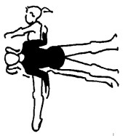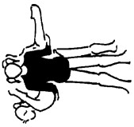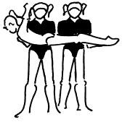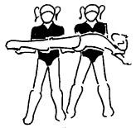

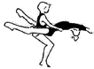

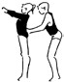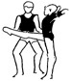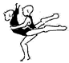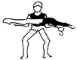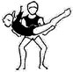

* **Arrivi e partenze considerate uguali**

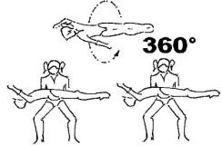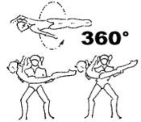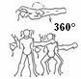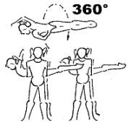

* **Squadre Considerate uguali - Variazione**

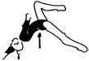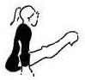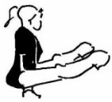

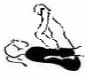

* **Squadra raccolto (arti superiori esterni al bacino nel duo e nel trio)**

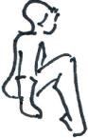

* **Transizioni possibili che non prendono valore**
* 
* **Figura con doppia squadra che vale come una squadra**